**Façade pattern**

Il Façade pattern è un pattern strutturale che indica un oggetto che permette, attraverso un'interfaccia più semplice, l'accesso a sottosistemi che espongono interfacce complesse e molto diverse tra loro. Molto utile per ridurre l’accoppiamento e per realizzare un’ architettura software chiusa.

*Façade pattern*

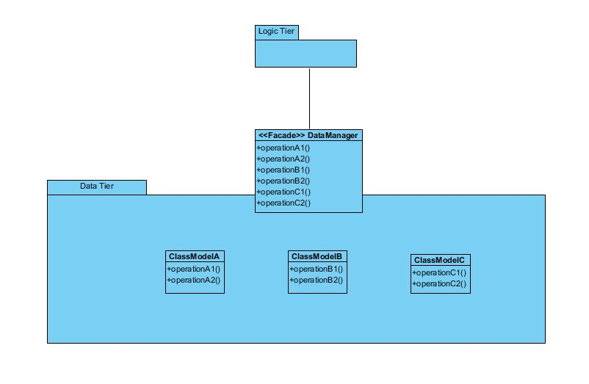

Utilizzo: Il Façade pattern sarà utilizzato per separare il layer di controllo della logica applicativo dal layer di Data Management.

*Façade pattern implementata*

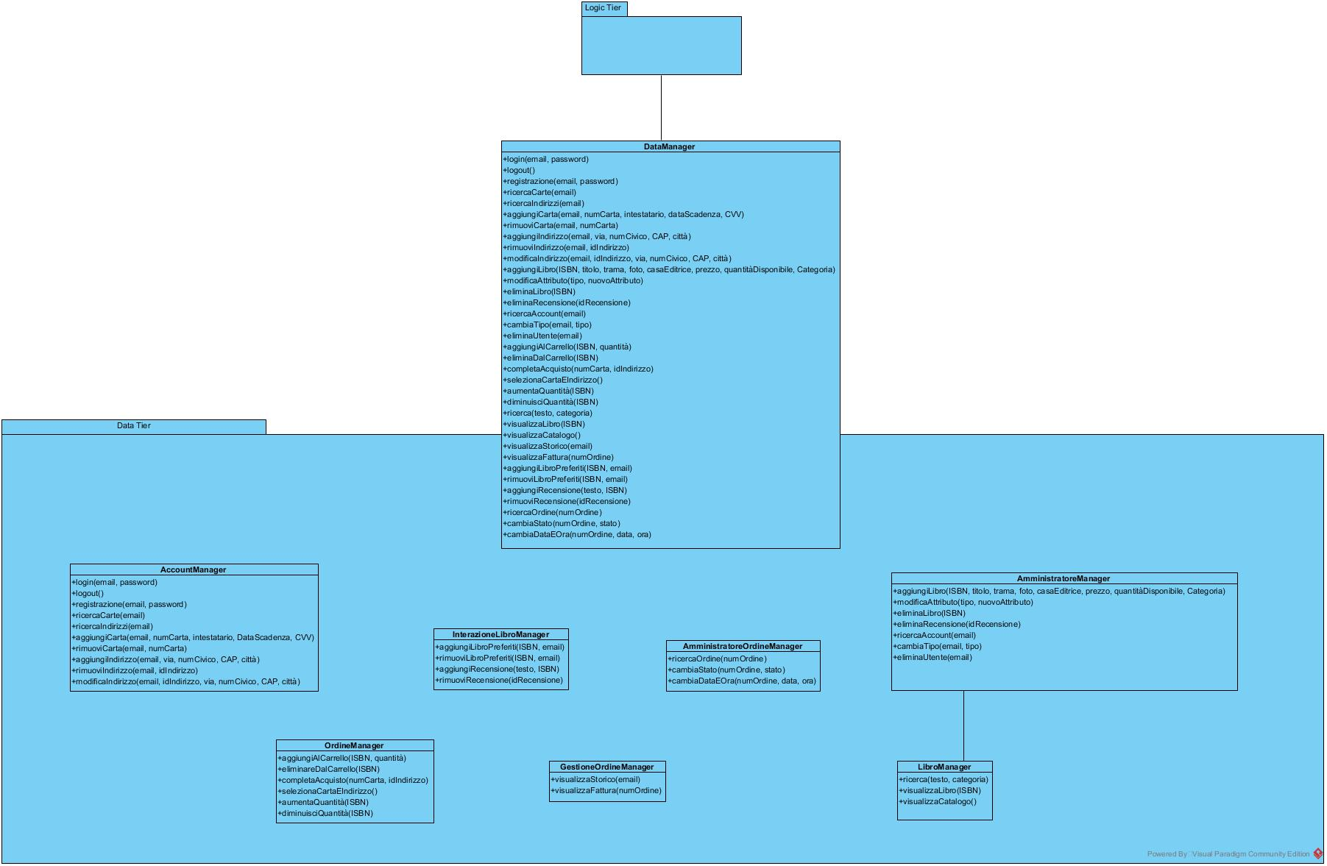

**Object pool pattern**

L’Object pool pattern è un design pattern creazionale che usa un insieme di oggetti inizializzati pronti per l’uso mantenuti in una “pool”, che si occupa di allocarli e de-allocherà su richiesta. Il client della pool invierà richiesta a un oggetto nella pool ed eseguirà operazioni sull’oggetto ritornato. Quando il client ha finito, ritorna l’oggetto alla pool che lo de-allocherà.

*Object pool pattern*

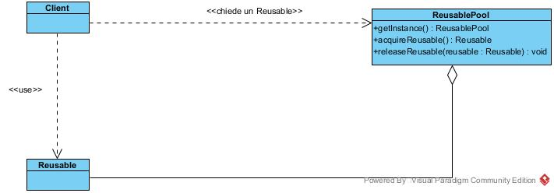

Utilizzo: L’Object Pool Pattern sarà utilizzato per gestire le connessioni con il database. Più precisamente, un oggetto Model richiederà connessioni al DriverManagerPool che ritornerà un oggetto Connection, l’oggetto Model effettuerà operazioni con l’oggetto connection e successivamente richiederà al DriverManagerPool la de-allocazione.

